App名称：多点优惠券

桌面图标，见附件

接口URL:http://at.cityym.com:8080/yhq/\*\*

一 开屏

增加，开屏居中显示图标，见ios版本，图标见附件

二 优惠券、搜索、9.9包邮、特惠

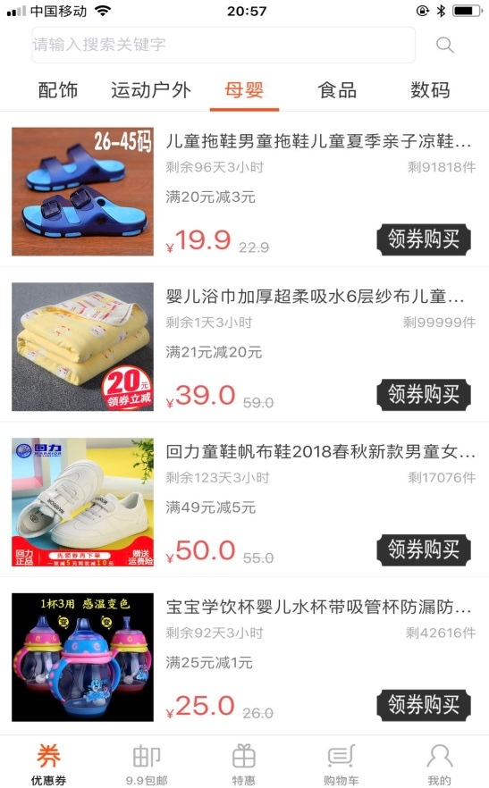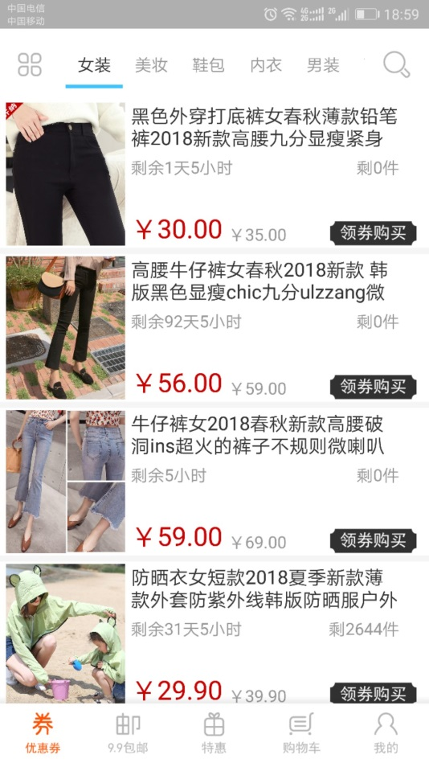

（ios截屏） (android截屏)

2.1 优惠券分类，增加全部，进入优惠券，默认是‘全部’分类

2.2 字体、风格，参见IOS版本

列表，字体偏大，与IOS保持一致

商品名称，一行显示，多了就‘…’号（与IOS一样）

商品图片，正方形，当前有点高

增加显示‘满\*减\*元’行

两个商品之间，灰色线条过宽

‘领券购买’按钮，使用新亮色按钮，见附件文件

如果剩余时间为负数或优惠券剩余数量为0，则‘领取购买’使用灰色按钮

2.3 搜索结果、9.9包邮、特惠，与优惠券保持一致（无分类）

三 搜索框的默认字‘输入关键字，搜索更多优惠券’

四 从商品列表页进入‘优惠券领取页’，为什么最上面没有后退’<’行？

五 我的

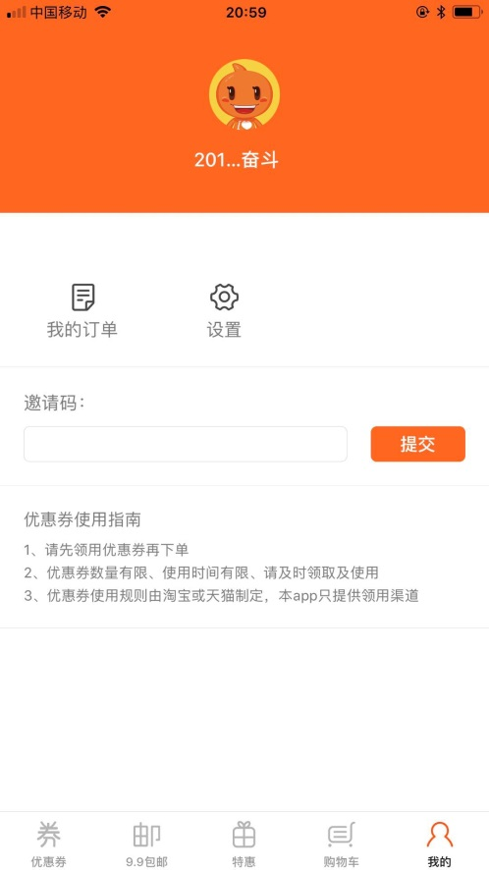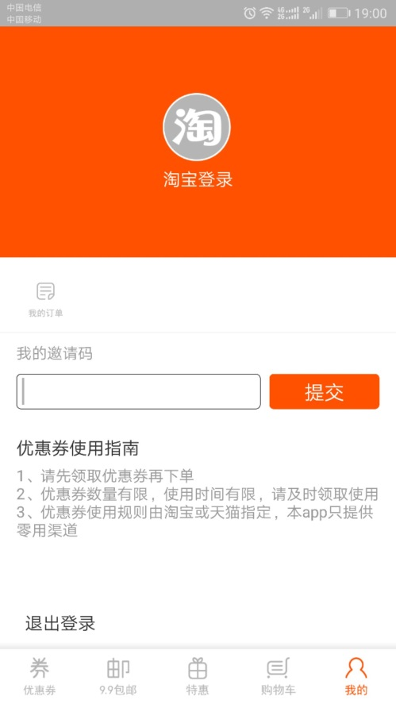

（ios截屏） (android截屏)

1 淘宝登陆

没有登录是，显示淘宝灰色图标及淘宝登陆字

已经登录状态下，显示亮色图标及用户呢称

登录时，发送登录用户信息到服务端，见接口文档‘五 提交淘宝账户’

2 我的邀请码

‘我的邀请码’，字改成‘邀请码’，去掉我的

测试提交邀请码，app端没响应，服务器没看到数据

3 增加分享列(在邀请码上)

可以分享到微信、QQ朋友圈

分享文字：天天更新优惠券、网购达人必备APP

分享链接：http://www.cityym.com/quan.html